

**UNIVERSIDAD TECNOLÓGICA NACIONAL**

**INSTITUTO NACIONAL SUPERIOR**

**DEL PROFESORADO TÉCNICO**

**CONTROL ELÉCTRICO Y ACCIONAMIENTOS**

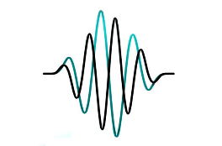

**LABORATORIO DE MEDICIONES**

PROFESOR: LIC. RICARDO G. DEFRANCE

JEFE DE TRABAJOS PRÁCTICOS: PROF. FERNANDO H. ACEVAL

AYUDANTE DE TRABAJOS PRÁCTICOS: -

**ACTIVIDAD 3 – MÉTODO DEL VOLTÍMETRO Y AMPERÍMETRO**

ALUMNO: Juan Pablo Quispe Rojas.

LEGAJO: -

**-RESERVADO PARA LA CÁTEDRA-**

OBSERVACIONES SOBRE EL TP:

FEHCA DE PRESENTACIÓN: 27-05-2021

FECHA DE APROBACIÓN:

FIRMA:



LABORATORIO DE MEDICIONES

EJERCICIOS

TEMA: MEDICIÓN DE RESISTENCIA

MÉTODO DEL VOLTÍMETRO Y AMPERÍMETRO

1. Se utiliza un óhmetro en serie que consta de una batería de 5V y un sistema de bobina móvil con una resistencia de 1,7 kΩ. La intensidad de corriente es de 150 µA. Determinar los valores de resistencia $R_{x}$ a medir para valores de corriente en el instrumento de 150 µA, 75 µA y 62,5 µA.

$$I_{màx}=\frac{V}{R}\left[A\right]$$

Si la corriente del óhmetro es de 150µA entonces:

$$I=\frac{V}{R+R_{x}}\left[A\right] → 150µA=\frac{5v}{1.7kΩ+R_{x}}\left[A\right] → R_{x}=31,6kΩ$$

Si la corriente del óhmetro es de 150µA entonces:

$$I=\frac{V}{R+R_{x}}\left[A\right] → 75µA=\frac{5v}{1.7kΩ+R_{x}}\left[A\right] → R_{x}=65,0kΩ$$

Si la corriente del óhmetro es de 150µA entonces:

$$I=\frac{V}{R+R_{x}}\left[A\right] → 62,5µA=\frac{5v}{1.7kΩ+R_{x}}\left[A\right] → R_{x}=78,3kΩ$$

1. El mismo óhmetro del problema anterior se utiliza posteriormente y se observa que la pila tiene una tensión de 4,5 V. Determinar el valor de la resistencia $R_{s}$ para esa tensión y el valor de $R_{x}$ si el índice se desplaza hasta la mitad de la escala.

$$I=\frac{V}{R_{s}}\left[A\right]$$

Las relaciones con resistencia $R_{x}$ y sin resistencia son:

$\frac{α_{x}}{α_{màx}}=\frac{I_{x}}{I}=\frac{R_{s}}{R_{x}+R_{s}} si: R_{s}=R_{x} → α_{x}=\frac{α_{màx}}{2}$

$I=\frac{V}{R+R_{x}}\left[A\right] → I=\frac{V}{2×R_{x}}\left[A\right] → 150µA=\frac{4,5v}{2×R_{x}} → R_{x}=30kΩ$

$R_{x}=R_{s}=30kΩ$

1. Se necesita medir una resistencia desconocida $R_{x}$. Realizar el esquema de conexiones del circuito incorporando un voltímetro y amperímetro en conexión tensión bien medida. El amperímetro mide 1,75 A y el voltímetro mide 23,55V.

1. Se tiene una resistencia de 100 Ω y se debe verificar su valor. Realizar el esquema de conexiones del circuito para corriente bien medida. Seleccionar la tensión de la fuente, los instrumentos y calcular la intensidad de corriente en el amperímetro.

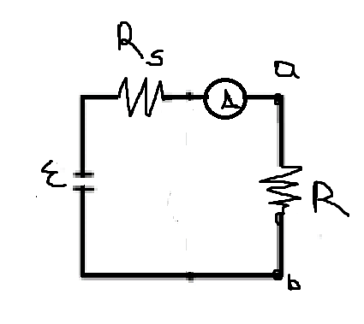

$R=100Ω. la tension es "E" y la corriente del amperimetro "I".$

$I=\frac{V}{R_{S}+R_{A}+R}\left[A\right]→ I=\frac{V}{R_{S}+R_{A}+100Ω}\left[A\right]$

1. Una resistencia de 24 Ω se mide con un voltímetro y un amperímetro. Se conectan a una fuente de tensión de 24 V de C.C. La escala del amperímetro es de 0-1 A. ¿Se pueden leer los valores en las escalas de los instrumentos? Si no es posible, seleccione adecuadamente los instrumentos.
2. Caso:

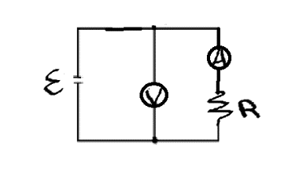

$$I=\frac{V}{R}\left[A\right]$$

-si una resistencia $R=24Ω$ y la tensión $E=24v$ entonces:

$$I=\frac{E}{R+R_{A}}\left[A\right] → I=\frac{24v}{24Ω+R_{A}}\left[A\right] si:(resistencia amperimetro)R_{A}=0 → I=1\left[A\right]$$

-el amperímetro lee una corriente $I=1\left[A\right]$, pero el voltímetro lee la tensión que pasa por el amperímetro y la resistencia por tanto el voltímetro tiene una lectura errónea de la resistencia, ya que suma las tensiones de ambas.

2)Caso:

-si una resistencia $R=24Ω$ y la tensión $E=24v$ entonces:

$$\left(resistencia amperimetro\right)R_{A}=0 →I_{R}=\frac{E}{R}\left[A\right] → I_{R}=\frac{24v}{24v} →I_{R}=1A$$

-el voltímetro lee la tensión correctamente de la resistencia $R$, pero el amperímetro $"I"$ debido a su capacidad, no mide correctamente la lectura de la resistencia $R.$